# 2. Målestoksforhold Opgavesæt

**PIXI s. 3**

**Opgave 1**

Linjerne herunder er tegnet i målestoksforhold.

**Mål med din lineal og omregn til virkelige mål. Husk måleenhed (mm, cm, m)**

Målestoksforhold 1 : 5

=

=

Målestoksforhold 1 : 10

=

=

Målestoksforhold 1 : 20

=

=

Målestoksforhold 1 : 50

=

Målestoksforhold 1 : 100

=

Målestoksforhold 1 : 200

=

Målestoksforhold 1 : 25

=

**Opgave 2**

**Mål husets udvendige tegningsmål og beregn arealet af huset.**



Den stiplede linje angiver taglinjen

- skal ikke medregnes i arealet!

Målestoksforhold 1 : 200

Beregning:

Arealet =

**Opgave 3**

**Beregn de manglende størrelser:**

|  |  |  |
| --- | --- | --- |
| **Målestoksforhold** | **Tegningsmål** | **Virkelig mål** |
| **1 : 100** | **87 mm** |  |
| **1 : 20** |  | **1,60 m** |
|  | **23 mm** | **23 m** |
| **1 : 500** | **208 mm** |  |
| **1 : 1** |  | **0,34 m** |
| **1 : 200** | **143 mm** |  |
|  | **170 mm** | **8,5 m** |
| **1 : 5** |  | **0,750 m** |
|  | **55 mm** | **0,55 m** |

**Opgave 4**

Skitsen er en afsætningsplan til et udhus.

**Tegn udhuset herunder i**

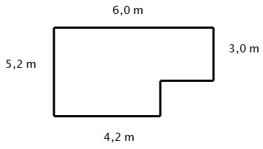

**målestoksforhold 1 : 50.**

**Udhus Mål 1 : 50**